学習日： 月 日（ ）
中学校数学 2A2－1A

【中学校数学・ワークブック】

【連立方程式】①二元一次方程式とその解A

学 年
２年

年 組 氏名

１ ２種類のおもりＡ，Ｂがある。Ａ２個とＢ１個の重さの合計は１３ｇである。
これについて，次の各問いに答えなさい。

(1) Ａ１個の重さをxｇ，Ｂ１個の重さをyｇとして，関係式をつくりなさい。

答え

- (1)でつくった関係式を何といいますか。

答え

(3) (1)でつくった関係式を成り立たせるx，yの値の組を求め，下の表にまとめなさい。

x | １ | ２ | ３ | ４ | ５ | ６
y

２ 二元一次方程式x＋３y＝１０について，次の各問いに答えなさい。

(1) x＝－２，y＝４は，この方程式の解といえますか。

答え

(2) x，yを自然数とするとき，この方程式の解をすべて求めなさい。

答え

３ 二元一次方程式３x－４y＝ の解がx＝４，y＝－２であるとき，次の各問いに答えなさい。

(1) にあてはまる数を求めなさい。

答え

(2) 解のxが８のとき，解のyの値を求めなさい。

答え
解答

中学校数学 2A2－1A

【中学校数学・ワークブック】

【連立方程式】①二元一次方程式とその解A

学 年
２年

年 組 氏名

１ (1) x×２＋y＝１３
答え ２x＋y＝１３ 〔Point〕
(2) 答え 二元一次方程式 ・２種類の文字をふくむ一次方程式を
二元一次方程式という。
(3) x＝１のとき x＝２のとき ・二元一次方程式を成り立たせる x，yの
２×１＋y＝１３ ２×２＋y＝１３ 値の組を，二元一次方程式の解という。
２＋y＝１３ ４＋y＝１３ ・二元一次方程式の解は，無数にある。
y＝１３－２ y＝１３－４
y＝１１ y＝９
x＝３のとき x＝４のとき x＝５のとき x＝６のとき
２×３＋y＝１３ ２×４＋y＝１３ ２×５＋y＝１３ ２×６＋y＝１３
６＋y＝１３ ８＋y＝１３ １０＋y＝１３ １２＋y＝１３
y＝１３－６ y＝１３－８ y＝１３－１０ y＝１３－１２
y＝７ y＝５ y＝３ y＝１
x | １ | ２ | ３ | ４ | ５ | ６
y | １１ | ９ | ７ | ５ | ３ | １

２ (1) 左辺 －２＋３×４＝－２＋１２＝１０
右辺 １０
左辺と右辺が等しく，方程式が成り立つ 答え いえる
(2) x，yは自然数だから，
y＝１のとき， y＝２のとき， y＝３のとき， y＝４のとき，
x＋３×１＝１０ x＋３×２＝１０ x＋３×３＝１０ x＋３×４＝１０
x＋３＝１０ x＋６＝１０ x＋９＝１０ x＋１２＝１０
x＝１０－３ x＝１０－６ x＝１０－９ x＝１０－１２
x＝７ x＝４ x＝１ x＝－２
yが４以上のとき，xは負の数となり，適さない
したがって， x＝７ x＝４ x＝１
答え y＝１ y＝２ y＝３
３ (1) x＝４，y＝－２を代入する
３×４－４×(－２)＝１２＋８＝２０ 答え ２０
(2) ３x－４y＝２０にx＝８を代入
３×８－４y＝２０
２４－４y＝２０
－４y＝２０－２４
－４y＝－４
y＝１ 答え y＝１
学習日： 月 日（ ）
中学校数学 2A2－1B

【中学校数学・ワークブック】

【連立方程式】①二元一次方程式とその解B

学 年
２年

年 組 氏名

１ 二元一次方程式 $2x−3y=\text{12}$ について、次の各問いに答えなさい。
(1) この方程式の整数解の組を７つみつけて、下の表にまとめなさい。
x
y

(2) この方程式の解の組を座標にとると、それらの点の集合は何を表しますか。

(3) この方程式をグラフにすると、原点を通りますか。また、それはなぜですか。

(4) この方程式をグラフにすると、$x$軸と交わりますか。交わるのであれば、その座標
を答えなさい。

(5) この方程式をグラフにすると、$y$軸と交わりますか。交わるのであれば、その座標
を答えなさい。
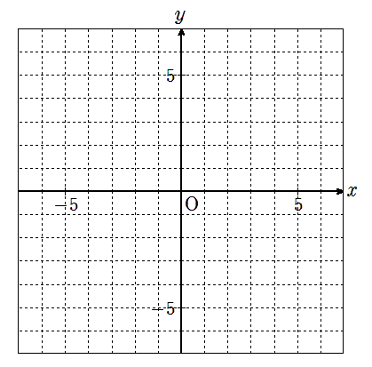
(6) この方程式を、「$y=$…」の形にしなさい。

(7) (6)の式を用いて、グラフをかきなさい。

解答
中学校数学 2A2－1B

【中学校数学・ワークブック】

【連立方程式】①二元一次方程式とその解B

学 年
２年

年 組 氏名

１ 二元一次方程式 $2x−3y=\text{12}$ について、次の各問いに答えなさい。
(1) 整数解の組の一部は、下の通り。
x | －６ | －３ | ０ | ３ | ６ | ９ | １２
y | －８ | －６ | －４ | －２ | ０ | ２ | ４

(2) この方程式の解の組を座標にとると、それらの点の集合は直線を表す。

(3) グラフは原点を通らない。$x=0$，$y=0$を代入したとき、式が成り立たないから。

(4) グラフは、$x$軸と交わる。その座標は、表より（０，－４）。

(5) グラフは、$y$軸と交わる。その座標は、表より（６，０）。
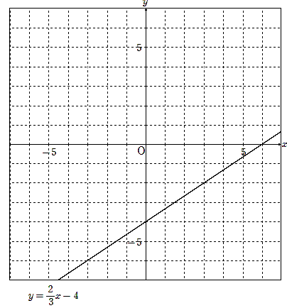
(3)
(4)
(5)
$\begin{aligned}2x−3y=\text{12} \\ 3y=2x−\text{12} \\ y=\frac{2}{3}x−4\end{aligned}$(6)

(7) グラフは、右の通り。

※ (7)でかいたグラフが、(3)(4)(5)を満たして
いることが確かめられます。→ ○部

